**Modélisation d’un système**

***Drone D2C***

**TP**

**PSI**★

**Cycle 3**

**Concevoir la partie commande des systèmes asservis afin de valider leurs performances.**

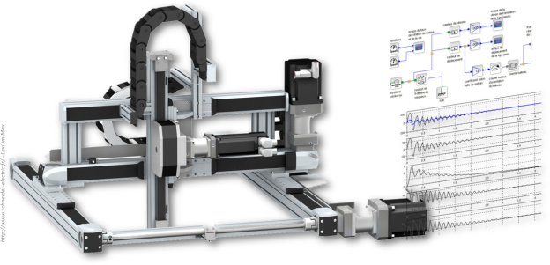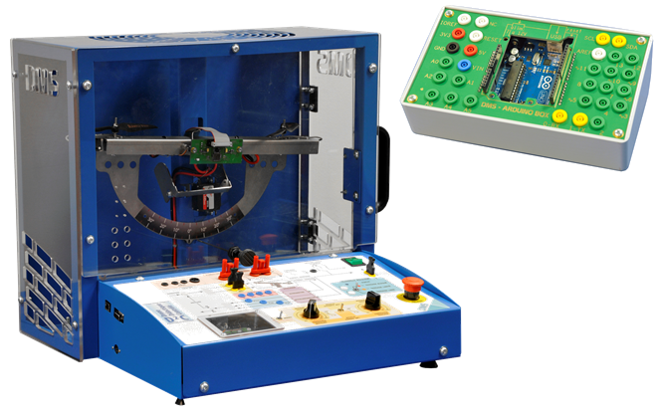

# Présentation

## Objectifs

Les objectifs sont:

* De modéliser un système asservi ;
* D’analyser l’effet d’un correcteur sur le comportement d’un système

## Contexte pédagogique

|  |  |
| --- | --- |
|  | **Modéliser :**   * Mod 2 : Proposer un modèle de connaissance et de comportement * Mod 3 : Valider un modèle.   **Expérimenter**   * Proposer et justifier un protocole expérimental * Mettre en œuvre un protocole expérimental |

## Évaluation des écarts

|  |  |
| --- | --- |
|  | **L’objectif de ce TP est de comparer principalement les écarts entre performances mesurées et simulées.** |

# Présentation du système réel

## Le drone

Obtenir le vol stable d’un quadri rotor n’est pas chose facile ; la mise en place de boucles d’asservissement autour de la centrale inertielle, et de traitements numériques dans le microcontrôleur permettent d’atteindre cet objectif.

L’étude de cette stabilisation est l’objet de ces travaux autour de l’asservissement de tangage.

Pour pouvoir réaliser un vol en translation, le drone doit pouvoir être placé dans une position inclinée.

# Étude expérimentale de la boucle de position du drone didactique

|  |
| --- |
| **Objectifs**   * travail sur les constituants de la boucle de position avec l’accéléromètre en boucle de retour, puis fusion de données avec le gyromètre ; * expérimentation avec une démarche prospective pour ajuster les coefficients d’un correcteur à avance de phase dans la boucle de position. * travail sur le système avec l’ajout de la boucle interne de vitesse; * expérimentation pour montrer l’efficacité de cette boucle interne (après réglage des correcteurs). |

## 0bjectifs du TP

Le réglage d’un correcteur PID nécessite au préalable de construire une modélisation numérique. En effet, le nombre de combinaisons numériques possibles pour ces 3 types de correction étant très important, il semble inenvisageable de les essayer toutes sur le système pour déterminer le « bon » réglage ; c’est-à-dire celui qui satisfait les exigences du cahier des charges.

Ainsi, pour le système considéré, une simulation numérique permet de simuler l’influence de ces corrections sur les performances à satisfaire en vue de déterminer un réglage satisfaisant.

Il est beaucoup plus rapide de réaliser un réglage par simulation ; par exemple, la valeur théorique d’une marge de phase sur un diagramme de Bode simulé est obtenue immédiatement, alors que sa valeur expérimentale nécessite de nombreuses mesures pour tracer le diagramme de Bode mesuré !

Bien entendu, il faudra également valider la représentativité de cette modélisation pour garantir la pertinence du réglage effectué.

**Pour la suite du TP il vous sera demandé d’agir uniquement sur l’axe de tangage avec une commande en boucle fermée, il est donc nécessaire de choisir « boucle fermée » comme type de commande et « Aucun » comme type d’ « Entrée » pour l’axe de roulis.**

# Validation de la modélisation de l’axe de tangage

L’objet de cette partie est de valider la modélisation Matlab fournie selon deux critères : temps de réponse à 5% et écart statique en position ; dans ce contexte, il faudra quantifier l’écart entre le comportement simulé et celui mesuré. Il faudra copier le dossier contenant le modèle (à partir du dossier transfert) dans un dossier personnel. La déclaration des données associées au modèle se font à l’aide du script data_modele_nacelle.

|  |  |  |  |  |
| --- | --- | --- | --- | --- |
| **Activité 1 : Prise en main de la nacelle et de son modèle**   |  |  | | --- | --- | | **Expérimentateur** | **Modélisateur** | | * Ouvrir la logiciel de pilotage de la nacelle puis régler le correcteur PID : Kp = 1000 ; Ki = 0 ; Kd = 0. * Simuler les réponses indicielles de l’axe de tangage pour différentes amplitudes d’échelon : 5°; 15°; 25°; 35°. * Pour chacune d’elles, quantifier la précision statique en position (en l’exprimant en %) et le temps de réponse à 5%. | * Ouvrir la modélisation Matlab puis régler le correcteur PID : Kp = 1000 ; Ki = 0 ; Kd = 0. * Simuler les réponses indicielles de l’axe de tangage pour différentes amplitudes d’échelon : 5°; 15°; 25°; 35°. * Pour chacune d’elles, quantifier la précision statique en position (en l’exprimant en %) et le temps de réponse à 5%. |   **Coordinateur :**  Réaliser la synthèse en comparant modélisation et expérimentation. |

# Diagnostiquer les écarts ainsi observés puis juger de la représentativité de cette modélisation

|  |
| --- |
| **Objectifs**   * L’objectif de cette partie est de valider la modélisation d’un correcteur PI. Les évolutions du comportement simulé, lorsque les gains Kp et Ki varient, sont-elles représentatives de la réalité ? Pour cela, observer les critères de précision, rapidité, oscillations et stabilité ? |

|  |  |  |  |  |
| --- | --- | --- | --- | --- |
| **Activité 2**   |  |  | | --- | --- | | **Expérimentateur** | **Modélisateur** | | * Sur la nacelle, mesurer l’influence de la correction Proportionnelle sur la rapidité et la précision. * Pour différentes valeurs de Kp (comprises entre 500 et 1500) et avec Ki = Kd = 0, quantifier le temps de réponse à 5% et la précision statique en position. * Conclure sur leur évolution lorsque Kp augmente. * L’amplitude de l’échelon sera choisie à 20° * De la même manière, mesurer l’influence de la correction Intégrale en prenant Kp = 1000, Kd = 0 et Ki compris entre 0 et 1000 avec un échelon de 20°. * Faire un essai avec Ki plus élevé, conclure. | * À l’aide de la modélisation Matlab, simuler l’influence de la correction Proportionnelle sur la rapidité et la précision. * Pour différentes valeurs de Kp (comprises entre 500 et 1500) et avec Ki = Kd = 0, quantifier le temps de réponse à 5% et la précision statique en position. * Conclure sur leur évolution lorsque Kp augmente. * L’amplitude de l’échelon sera choisie à 20° * De la même manière, simuler l’influence de la correction Intégrale en prenant Kp = 1000, Kd = 0 et Ki valant 0, 500 et 1000 avec un échelon de 20°.   Pour exporter les données  >> M1=[S1.Time,S1.Data];  >> csvwrite('essai_kp_1000.csv',M1) |   **Coordinateur :**  Diagnostiquer les écarts ainsi observés puis juger la représentativité de cette modélisation du correcteur. |

# Réglage du correcteur et validation

L’objet de cette partie est de déterminer un réglage du correcteur PID permettant de satisfaire les exigences du cahier des charges suivantes :

* Temps de réponse à 5% < **1.2** s pour une amplitude maxi de 20°
* Précision statique en position < **3**% pour une amplitude maxi de 20°
* Marge de phase > 40°

|  |
| --- |
| **Activité 3**  Réaliser les simulations qui permettront de vérifier les contraintes du cahier des charges.  Analyser le diagramme de Bode de la BO dans Matlab. |

# Influence des corrections proportionnelles intégrales et dérivées

|  |  |  |  |  |
| --- | --- | --- | --- | --- |
| **Activité 4**   |  |  | | --- | --- | | **Expérimentateur** | **Modélisateur** | | Sur la nacelle, mesurer l’influence de la correction dérivée en prenant appui sur les résultats de la simulation ci-contre. | À l’aide de la modélisation Matlab, simuler l’influence de la correction dérivée, pour différentes valeurs de Kd | |